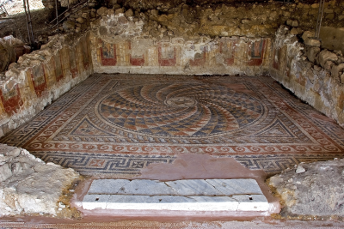
Antandros Antik Kenti, Edremit İlçesi Altınoluk Beldesi’ nin 4 km. doğusunda, İda Dağı (Kazdağı) eteklerinde, Pelasg’ lar tarafından kurulmuştur. Adramytteion (Burhaniye-Ören) – Assos (Behramkale) yolu üzerinde askeri bakımdan stratejik bir konuma sahip olan kentin, M.Ö. 10.yy’ da kurulduğu düşünülmekle birlikte, çok yakınında bulunan Assos’ un M.Ö.2.bin yıllarına kadar inen tarihinden Antandros’ un da bu tarihlerde iskan görmüş olması mümkün görülmektedir. Antik yazar Strabon, Leleg kavminin Bababurnu’ ndan (Lekton) İda dağına kadar olan bölgede yerleştiklerini belirtmektedir. Önce Thrakialı Mysialılar’ ın yerleştiği bilinen bölge, M.Ö. 7.yy’da Limni üzerinden gelen Aioller tarafından iskan edilmiştir. Pelasgların da bu tarihlerde Antandros’a yerleştikleri antik kaynaklardan anlaşılmaktadır. Antandros’ un bir Pelasg kenti olduğunu, tarihteki Batı Anadolu İsyanı’ ndan (M.Ö. 499-494) sonra Pers Kralı Dareios’ un komutanı Otoneis’ in Antandros’ u zapt ettiğini ve Kserkeses ordusunun Yunan seferine giderken kentin yanından geçtiğini Heredot’ tan öğrenmekteyiz. Anadolu’ da araştırmalar yapan Henri Kiepert kitabında Antandros’ un akropolünün Altınoluk – Avcılar arasında Yarmataş olarak bilinen 215km. rakımlı tepede bulunduğunu ve kentin doğuya doğru yayıldığını ifade etmektedir. Kentin nekrolpolü ise Yarmataş Tepesi’ nin 2 km. daha batısında yer almaktadır. Nekropol alanı inşai faaliyetler sırasında ortaya çıkmış ve 1989-1996 yılları arasında kurtarma kazıları yapılmıştır. 2001 yılında Balıkesir Müze Müdürlüğü Başkanlığı’ nda ve Ege Üniversitesi Arkeoloji Bölümü Öğretim Görevlisi Yrd. Doç. Dr. Gürcan Polat’ın Bilimsel Danışmanlığı’nda başlatılan ve halen devam eden Müze kazılarında, M.Ö. 7-2. yy arasında kullanıldığı anlaşılan nekropolde, arazinin eğiminden faydalanılarak üst üste iki ve üç kat olarak yerleştirilen lahit mezarların yanı sıra kremasyon (ölü yakma) ve direk toprağa gömü şeklinde bir çok gömü yapıldığı görülmüştür. Bu mezarlardan çıkarılan mezar hediyeleri, Balıkesir Müzesi’ nde sergilenmektedir. Kaçak kazılar sonucu ortaya çıkan Roma dönemine ait bir taban mozaiği çevresinde yapılan sistemli kazılar sonucunda M.S. 1. yy. tarihlenen ve duvarlarında fresk bulunan, taban döşemeleri mozaikli bir zengin evi bulunmuştur.
